**Національний технічний університет України**

**«Київський політехнічний університет імені Ігоря Сікорського»**

**Інститут прикладного системного аналізу**

**Кафедра Системного проектування**

Лабораторна рoбота № 3

з предмету «Штучний інтелект»

на тему: **“Розпізнавання візуальних образів за допомогою мережі Хопфілда”**

Виконала:

Студентка 4-го курсу

групи ДА-81

Желєзнова В.С.

Варіант № 10

Київ – 2021

***Мета роботи:***

Здобути навички програмної реалізації машинного навчання на базі нейронних мереж.

***Завдання:***

Дослідити методологію машинного навчання в задачі класифікації візуальних образів за допомогою нейронної мережі Хопфілда на прикладі чорно-білих образів літер абетки.

***Варіант №10:***

|  |  |
| --- | --- |
| 10 | И, Н, Ф |

**Хід роботи:**

**Результат роботи програми:**

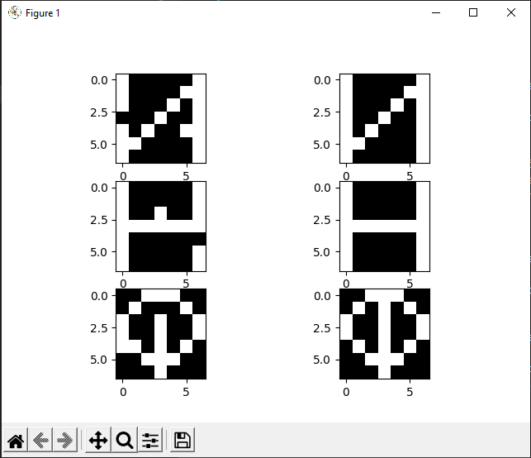

**Лістинг програми з коментарями:**

**net.py**

import numpy as np

from random import randint, shuffle

class InvalidWeightsException(Exception): #ексепшн неправильних вагів

    pass

class InvalidNetworkInputException(Exception): #ексепшн неправильного вводу

    pass

class HopfieldNetwork(object):

    def __init__(self, num_inputs):

        self._num_inputs = num_inputs

        self._weights = np.random.uniform(-1.0, 1.0, (num_inputs, num_inputs))

    def set_weights(self, weights):

        """

        Оновлюємо масив вагів

        """

        if weights.shape != (self._num_inputs, self._num_inputs):

            raise InvalidWeightsException()

        self._weights = weights

    def get_weights(self):

        """

        Повертаємо масив вагів

        """

        return self._weights

    def calculate_neuron_output(self, neuron, input_pattern):

        """

        Підраховуємо вивід нейрона

        """

        num_neurons = len(input_pattern)

        s = 0.0

        for j in range(num_neurons):

            s += self._weights[neuron][j] * input_pattern[j]

        return 1.0 if s > 0.0 else -1.0

    def run_once(self, update_list, input_pattern):

        """

        Ітеруємо по кожному нейрону та оновлюємо його вивід

        """

        result = input_pattern.copy()

        changed = False

        for neuron in update_list:

            neuron_output = self.calculate_neuron_output(neuron, result)

            if neuron_output != result[neuron]:

                result[neuron] = neuron_output

                changed = True

        return changed, result

    def run(self, input_pattern, max_iterations=10):

        """

        Запускаємо мережу, використовуючи вхідні дані поки вихідний стан не зміниться

        чи максимальне число ітерацій не буде досягнуто.

        """

        iteration_count = 0

        result = input_pattern.copy()

        while True:

            update_list = list(range(self._num_inputs))

            shuffle(update_list)

            changed, result = self.run_once(update_list, result)

            iteration_count += 1

            if not changed or iteration_count == max_iterations:

                return result

**trainers.py**

import numpy as np

def calculate_weight(i, j, patterns):

    """

    Порахувати вагу між даними нейронами

    """

    num_patterns = len(patterns)

    s = 0.0

    for mu in range(num_patterns):

        s += patterns[mu][i] * patterns[mu][j]

    w = (1.0 / float(num_patterns)) * s

    return w

def calculate_neuron_weights(neuron_index, input_patterns):

    """

    Порахувати ваги для даного нейрону

    """

    num_patterns = len(input_patterns)

    num_neurons = len(input_patterns[0])

    weights = np.zeros(num_neurons)

    for j in range(num_neurons):

        if neuron_index == j: continue

        weights[j] = calculate_weight(neuron_index, j, input_patterns)

    return weights

def hebbian_training(network, input_patterns):

    """

    Тренуємо мережу використовуючи навчальне правило Хебіана

    """

    n = len(input_patterns)

    num_neurons = len(input_patterns[0])

    weights = np.zeros((num_neurons, num_neurons))

    for i in range(num_neurons):

        weights[i] = calculate_neuron_weights(i, input_patterns)

    network.set_weights(weights)

**hopfield.py**

from random import randint

import numpy as np

from hopfieldnet.net import HopfieldNetwork

from hopfieldnet.trainers import hebbian_training

from matplotlib import pyplot as plt

'''

Ініціалізуємо букви И, Н, Ф у вигляді матриць нулів та одиниць

'''

i_pattern = np.array([[1, 0, 0, 0, 0, 0, 1],

                      [1, 0, 0, 0, 0, 1, 1],

                      [1, 0, 0, 0, 1, 0, 1],

                      [1, 0, 0, 1, 0, 0, 1],

                      [1, 0, 1, 0, 0, 0, 1],

                      [1, 1, 0, 0, 0, 0, 1],

                      [1, 0, 0, 0, 0, 0, 1]])

n_pattern = np.array([[1, 0, 0, 0, 0, 0, 1],

                      [1, 0, 0, 0, 0, 0, 1],

                      [1, 0, 0, 0, 0, 0, 1],

                      [1, 1, 1, 1, 1, 1, 1],

                      [1, 0, 0, 0, 0, 0, 1],

                      [1, 0, 0, 0, 0, 0, 1],

                      [1, 0, 0, 0, 0, 0, 1]])

f_pattern = np.array([[0, 0, 1, 1, 1, 0, 0],

                      [0, 1, 0, 1, 0, 1, 0],

                      [1, 0, 0, 1, 0, 0, 1],

                      [1, 0, 0, 1, 0, 0, 1],

                      [0, 1, 0, 1, 0, 1, 0],

                      [0, 0, 1, 1, 1, 0, 0],

                      [0, 0, 0, 1, 0, 0, 0]])

'''

Робимо перетворення матриць, аби отримати матриці, що будуть містити значення 1 та -1

'''

i_pattern *= 2

i_pattern -= 1

n_pattern *= 2

n_pattern -= 1

f_pattern *= 2

f_pattern -= 1

'''

Перетворюємо матриці, що втілюють букви у один одностроковий масив.

'''

input_patterns = np.array([i_pattern.flatten(), n_pattern.flatten(), f_pattern.flatten()])

'''

Створюємо мережу та тренуємо її за допомогою хебіана

'''

network = HopfieldNetwork(49)

hebbian_training(network, input_patterns)

'''

Створюємо тестові патерни, використовуючи тренувальні паттерни та додаємо трохи шуму до них

та використовуємо нейронну мережу, аби прибрати шум

'''

i_test = i_pattern.flatten()

for i in range(2):

    p = randint(0, 34)

    i_test[p] *= -1

i_result = network.run(i_test)

i_result.shape = (7, 7)

i_test.shape = (7, 7)

n_test = n_pattern.flatten()

for i in range(2):

    p = randint(0, 34)

    n_test[p] *= -1

n_result = network.run(n_test)

n_result.shape = (7, 7)

n_test.shape = (7, 7)

f_test = f_pattern.flatten()

for i in range(2):

    p = randint(0, 34)

    f_test[p] *= -1

f_result = network.run(f_test)

f_result.shape = (7, 7)

f_test.shape = (7, 7)

'''

Зберігаємо результати у вигляді графіків

'''

plt.subplot(3, 2, 1)

plt.imshow(i_test, interpolation="nearest", cmap='gray')

plt.subplot(3, 2, 2)

plt.imshow(i_result, interpolation="nearest", cmap='gray')

'''

interpolation='nearest' - просто відображає зображення без спроби інтерполяції між

пікселями, якщо роздільна здатністсь дисплею не така сама, як роздільна здатність зображення

У результаті ми отримаємо зображення, у якому пікселі відображені як квадрат з множиною пікселів

'''

plt.subplot(3, 2, 3)

plt.imshow(n_test, interpolation="nearest", cmap='gray')

plt.subplot(3, 2, 4)

plt.imshow(n_result, interpolation="nearest", cmap='gray')

plt.subplot(3, 2, 5)

plt.imshow(f_test, interpolation="nearest", cmap='gray')

plt.subplot(3, 2, 6)

plt.imshow(f_result, interpolation="nearest", cmap='gray')

plt.show()

**Висновок:**

В ході виконання лабораторної роботи я ознайомилася з реалізацією машинного навчання на базі нейронних мереж, побудувавши мережу Хопфілда. Мережу, що була реалізована, було навчено розпізнавати буква И, Н, Ф.